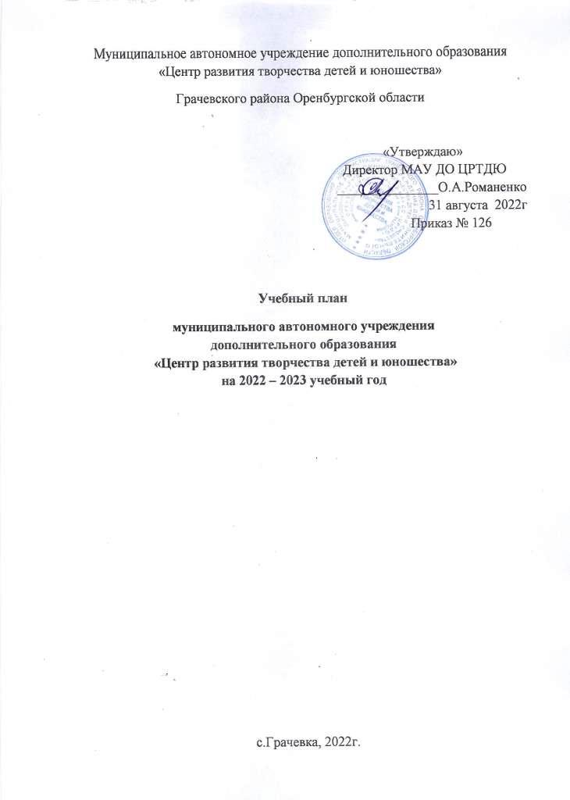

**Учебный план муниципального автономного учреждения дополнительного образования «Центр развития творчества детей и юношества» Грачевского района Оренбургской области на 2022-2023 уч.год**

|  |  |  |  |  |  |  |  |  |  |  |
| --- | --- | --- | --- | --- | --- | --- | --- | --- | --- | --- |
| **№**  **п/п** | **Название детского объединения (кружка)** | **Название образовательной программы** | **Срок реализации программы** | **Характеристика групп** | | | **Кол-во часов в неделю** | | **Итого** | |
| **Год обучения** | **Возраст уч-ся** |  | | **Кол-во часов** | | **Кол-во групп** |
|  | ***Основные работники*** | | | | | | | | | |
| 1 | Морозов Н.Ю. | «Мой друг – велосипед» | 3 года | 2 | Младший | 10 | | 20 | | 2 |
| Средний | 10 | |
| 2 | Ореховский М.И. | «Авиаракето-моделисты» | 2 года | 2 | Младший средний | 9 | | 9 | | 1 |
| 3 | Зотова Г.В. | «Филиппок» | 1 | 1 | дошкольн | 25 | | 25 | | 1 |
| 4 | Абаева Г.Н. | «Сенсорное развитие» | 1 | 1 | дошкольн | 9 | | 11 | | 4 |
| Лидер | 2 | 2 | старший | 2 | |
| 5 | Лелей И.А. | Английский язык | 1 | 1 | Начальный средний | 18 | | 18 | | 3 |
| 6 | Ромашкина И.А. | «Основы письма» | 1 | 1 | дошкольн | 4 | | 4 | | 3 |
| 7 | Ромашкина И.А. | «Живое слово» | 1 | 1 | дошкольн | 4 | | 4 | | 1 |
| 8 | Ромашкина И.А. | «Родничок» | 1 | 1 | дошкольн | 2 | | 2 | | 2 |
| 9 | Романенко О.А. | «Почемучки» | 1 | 1 | дошкольн | 12 | | 12 | | 1 |
| 10 | Кандыба И.А. | «Эрудит» | 2 | 2 | средний  старший | 13 | | 13 | | 3 |
| 11 | Кандыба И.А. | «Архимед» | 3 | 1-2 | Старший | 12 | | 12 | | 3 |
| 12 | Сидорова Л.А. | «Почемучки» | 1 | 1 | дошкольный | 23 | | 23 | | 1 |
| 13 | Булгакова О.И. | «Умники и умницы» | 1 | 1 | младший, индивид | 18  2 | | 20 | | 2 |
| 2 |
| 3 |
| 14 | Кравчук О.Ю. | «Разноцветная палитра» | 5 | 1 | Индивид.  занятия | 6 | | 20 | | 7 |
| 2 | Младший | 5 | |
| 3 | Средний | 6 | |
| 4 | Старший | 3 | |
| 15 | Кравчук О.Ю. | «Рисование» | 2 | 1-2 | дошкольн | 6 | | 6 | | 3 |
| 16 | Кравчук О.Ю. | «Математические ступени» | 1 | 1 | дошкольн | 6 | | 6 | | 2 |
| 17 | Абаева И.А. | «ОБЖ дошкольникам» | 1 | 1 | дошкольн | 2 | | 2 | | 2 |
| 18 | Абаева И.А. | «Занимательная физкультура» | 2 | 1-2 | дошкольн | 7 | | 7 | | 3 |
| 19 | Абаева И.А. | «Занимательное письмо» | 1 | 1 | дошкольн | 3 | | 3 | | 1 |
| 20 | Сучатов Г.В. | «Феерия» | 3 | 1 | дошкольн  Младший  старший | 8 | | 8 | | 4 |
| 21 | Сучатов Г.В. | «Феерия» | 3 | 3-9 | средние  старшие | 16 | | 20 | | 3 |
| 1-2 | младшие | 4 | |
| 22 | Сучатов Г.В. | «Феерия» | 3 | 3-9 | индивидуальные | 7 | | 7 | | 1 |
| 23 | Дикань А.Г. | «Импульс» | 3 | 1 | Дошколь | 6 | | 16 | | 4 |
| 2 | Младший | 4 | |
| 3 | средний | 6 | |
| 24 | Дикань А.Г. | Музыкальные занятия у дошкольников | 1 | 1 | дошкольный | 8 | | 8 | | 3 |
| 25 | Дикань А.Г. | «Импульс» (индивид) | 3 | 2 | средний | 4 | | 4 | | 1 |
| 26 | Попова Ю.А. | «Окружающий мир» | 1 | 1 | дошкольн | 4 | | 4 | | 2 |
| 27 | Попова Ю.А. | «Умелые руки» | 1 | 1 | дошкольн | 6 | | 6 | | 2 |
| 28 | Попова Ю.А. | «Досуг+» | 1 | 1 | средний | 2 | | 2 | | 1 |
|  |  |  |  |  |  | **Итого:** | | **292** | | 66 |
|  | **Педагоги-совместители, принятые с 5 сентября 2022г** | | | | | | | | | |
| 1 | Безрукова Т.Н. | «Моё Оренбуржье» | 2 года | 2 | начальный | 2 | | 2 | | 1 |
| 2 | Проскурина О.В. | «Мой край» | 1 год | 1 | начальный | 2 | | 2 | | 1 |
| 3 | Советникова О.А. | Театральный | 1 год | 1 | Начальный | 2 | | 2 | | 1 |
| 4 | Пашкова Л.И. | «Юный информатик» | 2 | 1 | начальный | 2 | | 2 | | 1 |
| 5 | Крюкова В.В. | Краеведение /театральный | 1 | 1 | средний | 4 | | 4 | | 2 |
| 6 | Крюкова О.Ю. | Информашка | 1 | 1 | начальный | 1 | | 1 | | 1 |
| 7 | Казарова Т.А. | Театральный | 2 | 1 | начальный | 2 | | 2 | | 2 |
| 8 | Анисимова Е.А. | Школьный театр | 2 | 1 | средний | 2 | | 2 | | 1 |
| 9 | Вострикова Л.Г. | Театральный | 1 | 1 | средний | 2 | | 2 | | 1 |
| 10 | Осокина Л.М. | Робототехника /3D моделирование | 1 | 1 | средний | 4 | | 4 | | 1 |
| 11 | Трофимова М.А. | Чувашский орнамент | 2 | 2 | младший | 2 | | 2 | | 1 |
|  |  |  |  |  |  | **Итого:** | | **25** | | 13 |
| **Педагоги-совместители, принятые со 1 октября 2022г** | | | | | | | | | | |
| 1 | Федосеева Е.В. | «Веселая капель» | 2 года | 2 | Начальный средний | 2 | | 2 | | 1 |
| 2 | Моисеева Е.Е. | Театральный | 1 год | 1 | начальный | 2 | | 2 | | 1 |
| 3 | Зайцева О. А. | «Веселушки» | 1 год | 1 | Начальный  средний | 2 | | 2 | | 1 |
| 4 | Хананова Р. Р. | «В гостях у сказки» | 1 | 1 | начальный  средний | 2 | | 2 | | 1 |
| 5 | Крюкова О.Ю. | Страна мастеров | 1 год | 1 | средний | 2 | | 2 | | 1 |
| 6 | Казарова Т.А. | «Умелые ручки» | 1 год | 1 | начальный | 2 | | 2 | | 1 |
| 7 | Джамписова С.А. | «Лидер» | 1 год | 1 | средний | 2 | | 2 | | 1 |
| 8 | Батанова Н.И. | «Веселые нотки» | 1 год | 1 | Начальный  средний | 2 | | 2 | | 1 |
| 9 | Алексеев Д.Б. | «Народные промыслы» | 1 год | 1 | средний | 2 | | 2 | | 1 |
| 10 | Алексеев Д.Б. | «Робототехника» | 1 год | 1 | средний | 2 | | 2 | | 1 |
| 11 | Клочкова И.Ю. | Веселая капель | 2 года | 2 | средний | 4 | | 4 | | 2 |
| 12 | Николай Н.А. | «Умелые руки» | 2 | 1 | Начальный | 4 | | 4 | | 1 |
| 13 | Иркабаев М.Г. | Патриот | 1 год | 1 | средний | 2 | | 2 | | 1 |
| 14 | Минжасарова А.З. | Вокальное пение | 2 года | 2 | Средний  старший | 2 | | 2 | | 1 |
| 15 | Минжасарова А.З. | Театральный | 1 | 1 | Средний  старший | 2 | | 2 | | 1 |
| 16 | Бурашева М.Х. | «Юный корреспондент» | 1 | 1 | Средний  старший | 2 | | 2 | | 1 |
| 17 | Паркина И.В. | Юное золотое перо | 2 | 2 | средний | 2 | | 2 | | 1 |
| 18 | Митрофанова Н.В. | Лидер | 1 | 1 | средний | 2 | | 2 | | 1 |
| 19 | Безрукова Т.Н. | Истоки | 1 год | 1 | средний | 2 | | 2 | | 1 |
| 20 | Хусаинов Ф.Р. | «ЮИД» | 1 год | 1 | средний | 2 | | 2 | | 1 |
| 21 | Джалиева А.П. | «Музейное дело» | 1 год | 1 | старший | 2 | | 2 | | 1 |
| 22 | Молюкова Н.Г. | «Веселые нотки» | 2 | 1 | средний | 2 | | 2 | | 1 |
| 23 | Ефимова О.Н. | Юный биолог | 1 | 1 | Средний  старший | 2 | | 2 | | 1 |
| 24 | Ефимова О.Н. | Химия вокруг нас | 1 | 1 | Средний  старший | 2 | | 2 | | 1 |
| 25 | Громадская О.В. | Лидер | 1 | 1 | средний | 2 | | 2 | | 1 |
| 26 | Громадская О.В. | Физика в исследованиях | 1 | 1 | Средний  старший | 2 | | 2 | | 1 |
| 27 | Долгова М.К. | Юный корреспондент | 1 | 1 | старший | 2 | | 2 | | 1 |
| 28 | Шиянова А.М. | «ДарВинчи» | 1 | 1 | начальный | 1 | | 1 | | 1 |
| 29 | Замураев В.В. | Россиянин | 2 года | 1 | старший | 6 | | 6 | | 2 |
| 30 | Аманшиева М.А. | ЮИД | 1 год | 1 | средний | 2 | | 2 | | 1 |
| 31 | Хайруллина И.М. | Школа точной мысли | 1 | 1 | старший | 2 | | 2 | | 1 |
| 32 | Терновых Е.А. | Занимательный русский язык | 1 | 1 | старший | 2 | | 2 | | 1 |
| 33 | Козлова М.Н. | Юный лингвист | 1 | 1 | старший | 2 | | 2 | | 1 |
| 34 | Концевая Е.В. | «КиИТ» | 1 | 1 | средний | 2 | | 2 | | 1 |
|  |  |  |  |  |  |  | |  | |  |
|  |  |  |  |  |  | **Итого:** | | **75** | | 35 |
|  |  |  |  |  |  | **Всего:** | | **392** | | 115 |
|  |  |  |  |  |  |  | |  | |  |